- 單選題】每題5分。 共10分

【1】數學教科書所附的對數表中，log4.34＝0.6375，log4.35＝0.6385。根據 log4.34 和 log4.35 的查表值以內插法求 log4.348，設求得的值為 p，則下列哪一個選項是正確的？
p＝（0.6375＋0.6385）
p＝0.2×0.6375＋0.8×0.6385
p＝0.8×0.6375＋0.2×0.6385
p＝0.6375＋0.002
p＝0.6385－0.002

【2】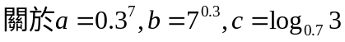三數的大小順序，下列選項何者正確?
(A) 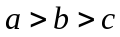 (B) 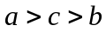 (C) 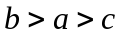(D) 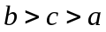(E) 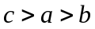

- 複選題】每題8分，不倒扣，(只錯一選項得4分，錯二選項得2分，錯3個以上選項不給分)。 共32分

【1】下列何者為真？ (Ａ) 5^{log254}＝2 (Ｂ) log₇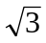＝log₄₉3 (Ｃ) log_{0.6}0.7＝log₆7
(Ｄ) log₁₈21＝log₆7 (Ｅ) 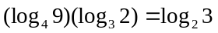。

【2】設a > b > 1000，令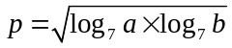，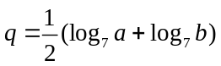，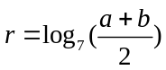，則下列敘述何者正確﹖
(A)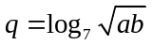 (B)q > r (C)r < p < q (D)p < q < r (E)q < p < r﹒

【3】若x = 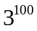，則下列哪些敘述為真﹖（log 2 = 0.3010﹐log 3 = 0.4771）
(A) x的個位數字為1
(B) x為47位數
(C) x的首位數字5
(D) x的首位數字6
(E)化為小數後，在小數點後第47位始出現不為0的數字﹒

【4】坐標平面上，下列哪些圖形與y = x恰交於一點 ﹖ (A)y = 2^{|x|} (B)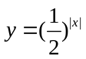 (C)y = log|x| (D)y = |logx| (E)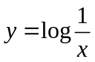﹒

【三、填充題】共58分

答對格數 | 1 | 2 | 3 | 4 | 5 | 6 | 7 | 8 | 9 | 10
得 分 | 6 | 12 | 18 | 24 | 30 | 36 | 42 | 48 | 53 | 58

【1】化簡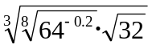 = 2^{k}，k = (1) 。

【2】解方程式2^{1−x} − 9．2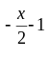+1 = 0 , x = (2) 。

【3】若2^{x}＋2^{－x}＝4，試求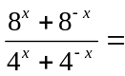 (3) 。

﹒
【4】y＝log x和x＋y＝3的交點為( x₁ , y₁ )，y＝10^{x}和x＋y＝3的交點為( x₂ , y₂ )，求x₁＋x₂之值＝ (4) 。

【5】若a > 0，a ≠ 1，b > 0，且a³b² = 1，求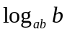的值= (5) ﹒

【6】解方程式log₂（log₃x）＋3 log₈（log₇9）＝2 ， x = (6)

【7】求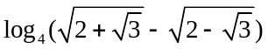的值 = (7) ﹒

【8】log_{(x − 2)}(− 2x² + 15x − 7)有意義，若x為正整數,則滿足的x個數共有____(8)________個﹒

【9】設x≧1，則f（x）＝log（x^{logx}）－logx² + 3有最小值= (9) 。

【10】根據統計資料，在 A 小鎮當某件訊息發布後，t 小時之內聽到該訊息的人口是全鎮人口的 100（1－2^{－kt}）％，其中 k 是某個大於 0 的常數。今有某訊息，假設在發布後 3 小時之內已經有 70 ％的人口聽到該訊息。又設最快要 T 小時後，有 99 ％的人口已聽到該訊息，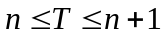，n為正整數 ， 則n= (10) 。
（已知 log₁₀2＝0.3010，log₁₀3＝0.4771）

- 單選題】每題6分， 共18分

1 | 2
B | C
- 複選題】每題8分，不倒扣，(只錯一選項得4分，錯二選項得2分,錯3個以上選項不給分)。 共32分

1 | 2 | 3 | 4
AB | AD | AC | BCDE
【三、填充題】共58分

答對格數 | 1 | 2 | 3 | 4 | 5 | 6 | 7 | 8 | 9 | 10
得 分 | 6 | 12 | 18 | 24 | 30 | 36 | 42 | 48 | 53 | 58

(1) | (2) | (3) | (4) | (5)
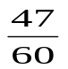 | 4 , -2  (全對才給分) | 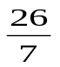 | 3 | 3
(6) | (7) | (8) | (9) | (10)
49 | 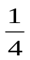 | 3 | 2 | 11

